Anson Tasi

石虎
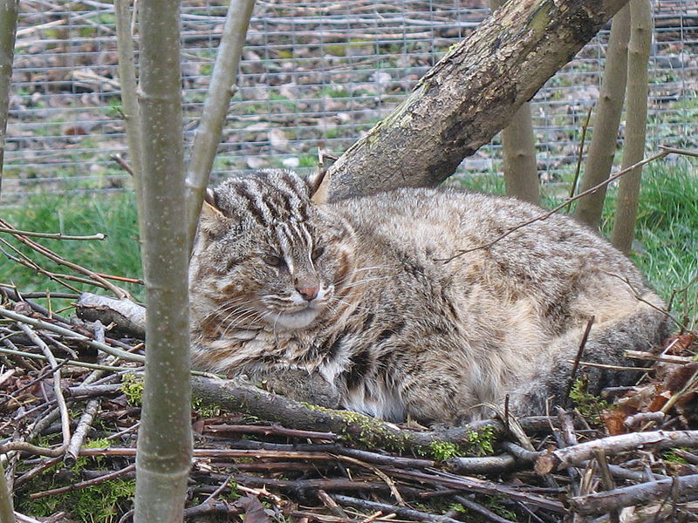

台灣等級：瀕臨絕種野生動物

石虎的體型與家貓大致相仿，以外表來看容易誤認為家貓，因此偶有野生石虎被當家貓收養，但各亞種的差別比較大，例如印度尼西亞的亞種平均體長45公分，尾長20公分，而西伯利亞的亞種體長則達到60公分，尾長40公分。

收容原因：野外遭獸夾夾傷斷肢

樣子
石虎的毛皮也有很多種顏色：南方的石虎為黃色，北方的則為銀灰色（推測與適應各種生活環境有關）。胸部及腹部是白色。石虎的斑點一般為黑色。

特色
石虎乃肉食性夜行動物，多在晚上或清晨於郊外出沒，通常以嚙齒類、鳥類、魚類、爬行類及小型哺乳動物為食。除了交配季節外，它們一般為獨處。石虎的妊娠期為65-70天，每胎2-4個後代。

棲地型態：
棲息地類型非常多，從熱帶雨林到針葉林、從半沙漠到農業特別是接近水源的地區，甚至海拔三千米高的山地。石虎主要棲息在森林與雨林地帶，通常為距河道較近的潮濕區域。

。石虎是肉食性動物，捕獵很多小型生物，包括哺乳動物、兩棲動物、蜥蜴、鳥類、昆蟲、蛇。北方的石虎也吃野兔，也會吃草、蛋和水棲動物作為補充食物。
棲息地與行為
石虎擅長爬樹，也能游泳。它們是夜行性動物，白天它們在洞穴中，它們的洞穴包括中空的樹幹、地洞、或是山洞。除了繁殖期外，石虎是獨居型的，在南方的石虎沒有固定的繁殖期；在較冷的北方，它們的繁殖期約在三、四月，讓氣候溫暖得足以讓新生的石虎存活。石虎通常養育小石虎7至10個月。石虎通常在18個月時長成，人類豢養的雄石虎長成期可能縮到7個月，雌石虎可能縮短到10個月就長成。

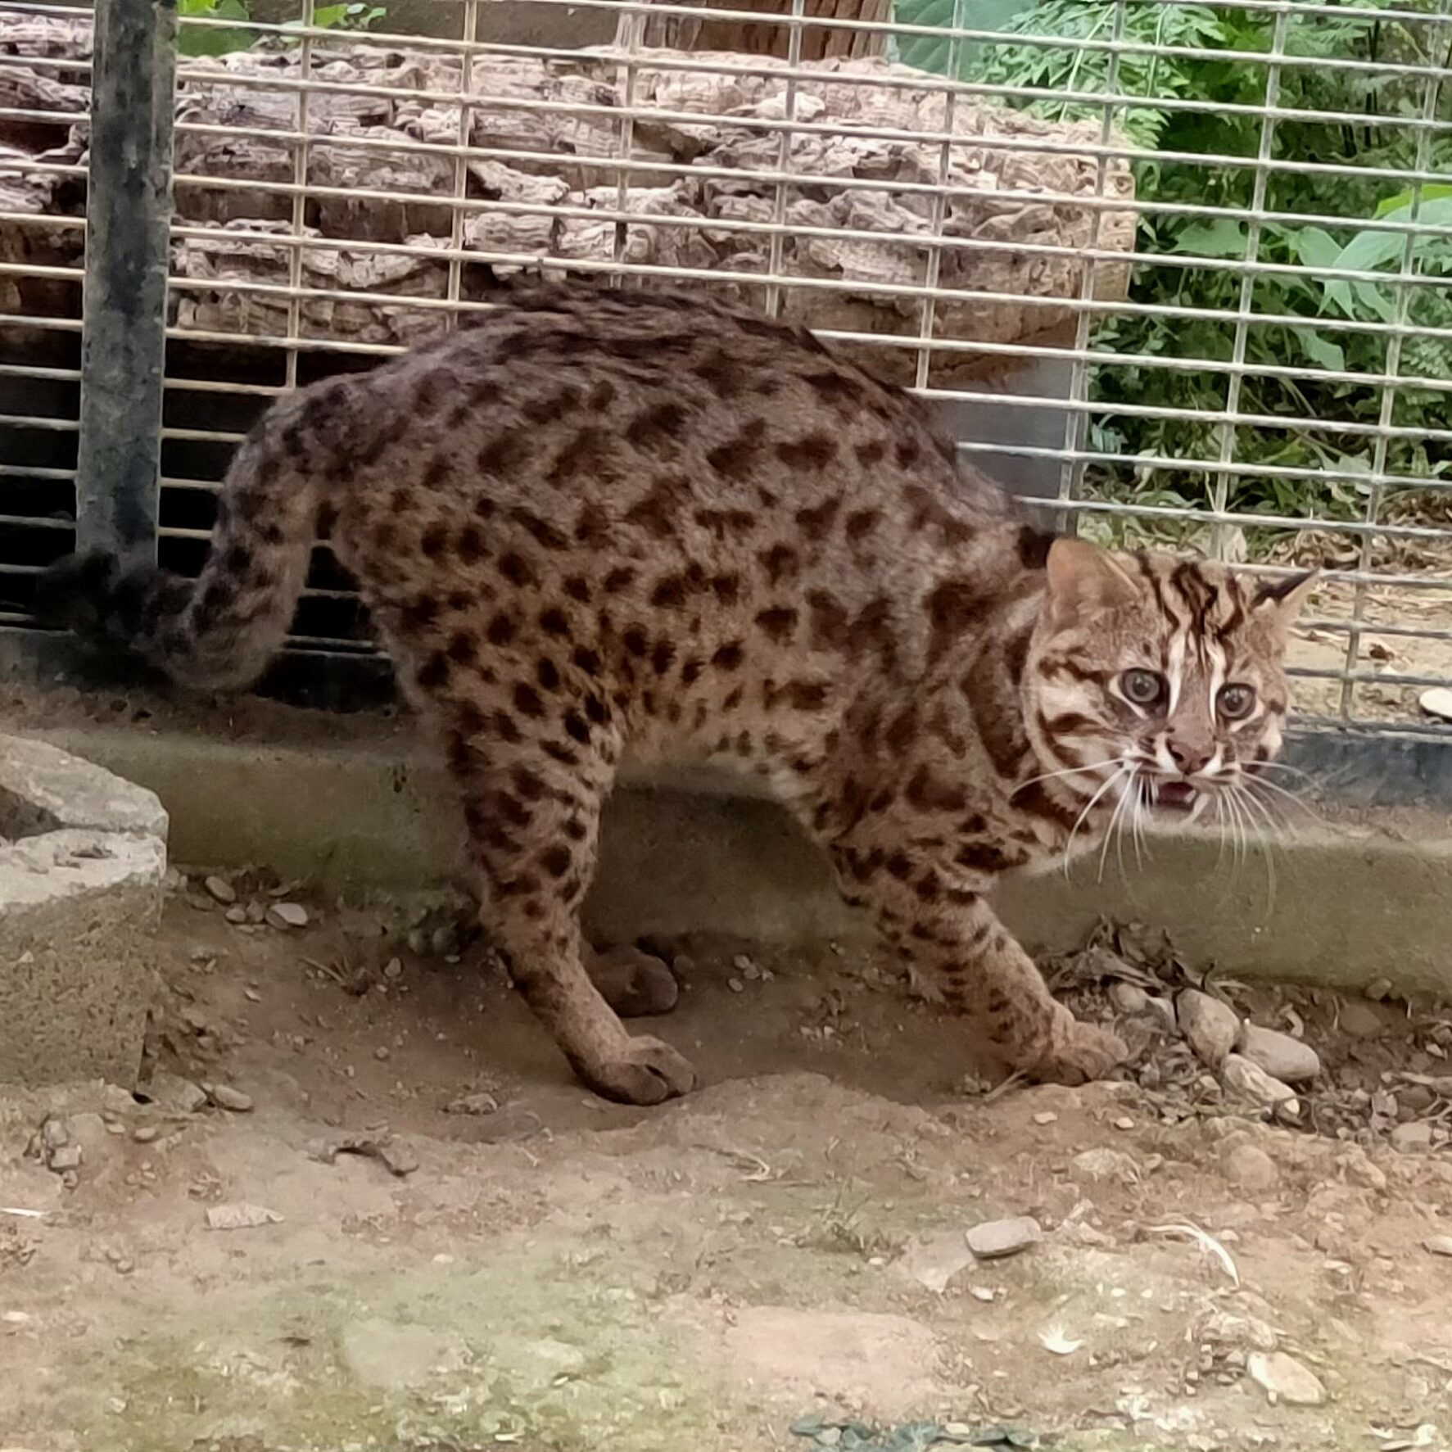
資料來源
https://zh.wikipedia.org/zh-tw/%E8%B1%B9%E8%B2%93
https://ptrc.npust.edu.tw/animal_shelter/%E7%9F%B3%E8%99%8E/

